Introducción PLCs con Schneider
Referencias:
Contenido
Introduccion Machine Expert – Basic 1
Funcionamiento básico de programa 4
Programa semáforo 6
Vijeo Designer Basic 9
Configuración inicial Vijeo 9
Configuración panel HMI inicial 14
Ejemplo semáforo: Configuración variables 18
Interacción HMI con PLC 23
Contadores con Machine Expert Basic 24
Contadores en Schneider 27

Introduccion Machine Expert – Basic
En la ruedita dentada de la esquina superior izquierda podremos crear nuevo proyecto, cargar proyecto o crear plantillas.
Mostrará la pestaña que se ve en la imagen, hay que seleccionar como Inactivo tanto Protección contra lectura como Protección contra escritura.
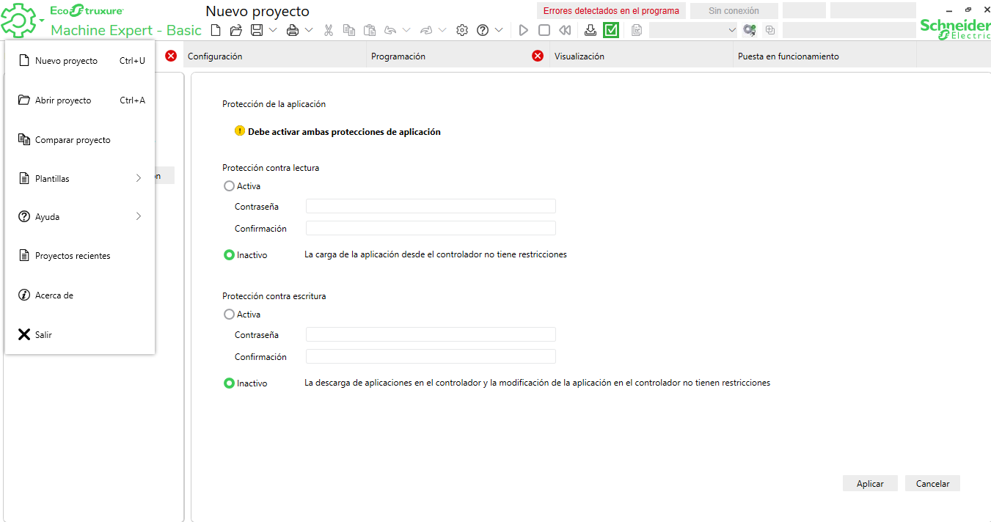
El segundo paso es ir a la pestaña Configuración en donde en nuestro caso seleccionaremos el equipo TM221CE40T que tiene 24 entradas digitales, 16 salidas de transistor, 1 puerto de línea serie, 1 puerto Ethernet, puerto compacto de 24V. Lo podemos cambiar del listado superior derecho con Referencia de dispositivos.
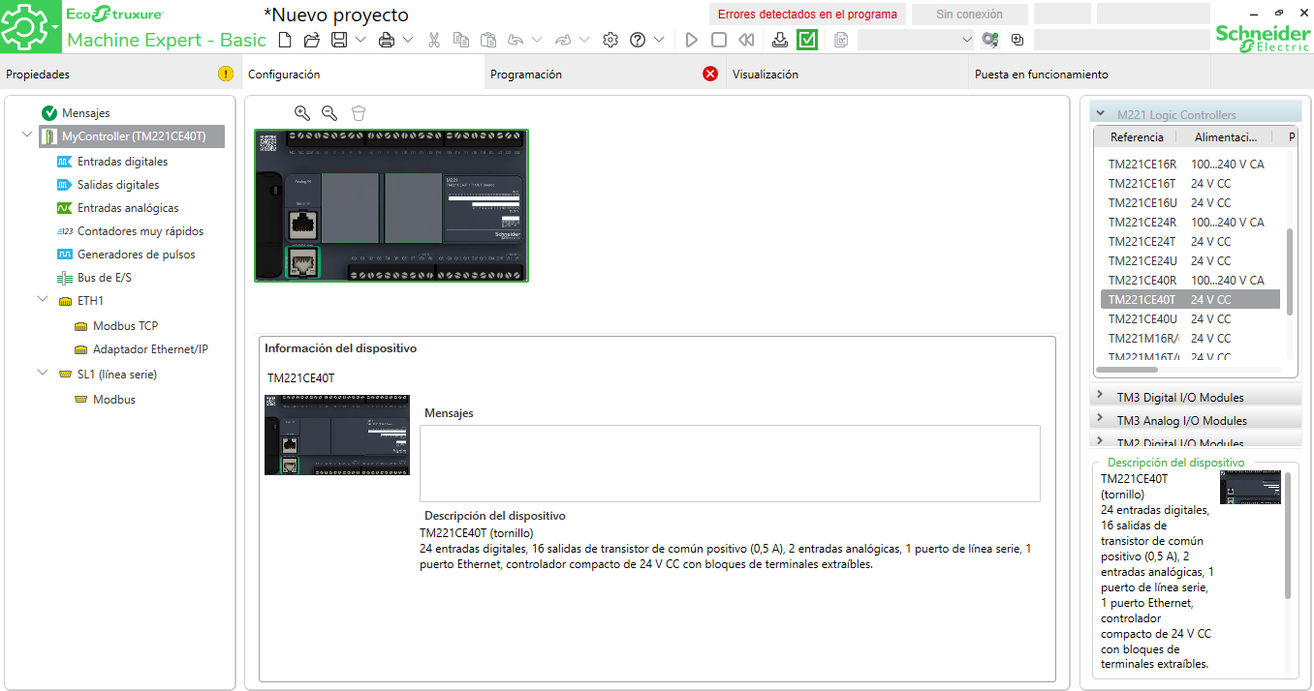
En el lateral izquierdo se ven muchos de los elementos que contiene, entradas y salidas digitales, analogicas, etc. Las entradas no siguen la lógica de SIEMENS en que superan nomenclatura %I0.8 avanzando hasta %I0.20 (tienen nomenclatura consecutiva), las entradas analógicas van de 0-10V.
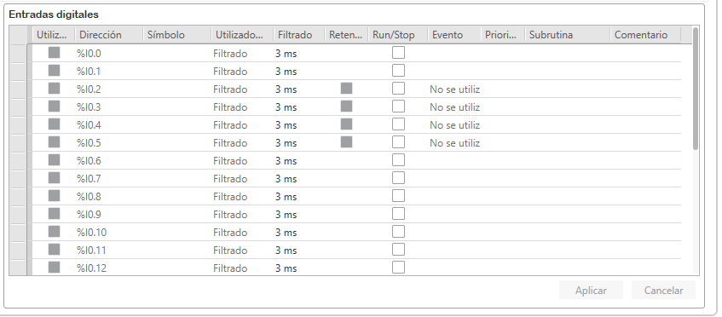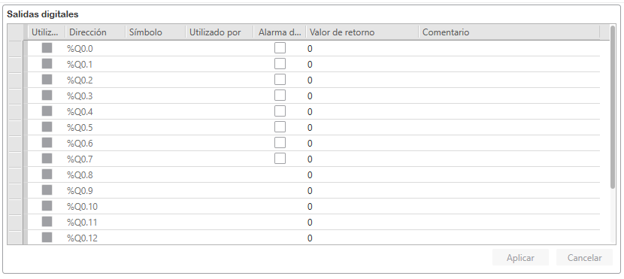
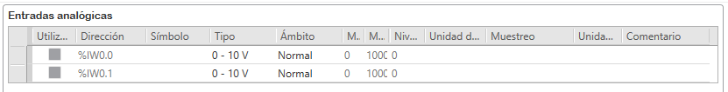
Hacemos doble click sobre el puerto ethernet (el de abajo) y colocamos la dirección IP.
Es importante habilitar todos los parámetros de seguridad:
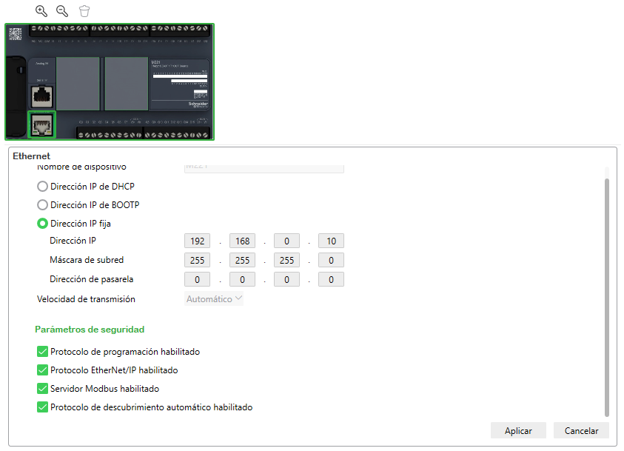
A la derecha encontrarás “cartuchos” que son complementos para el PLC.
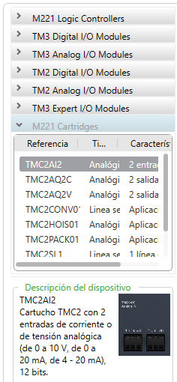 Tiene entradas de corriente o tensión analógica de 12 bits.
En la siguiente pestaña de programación podremos programar en Ladder:
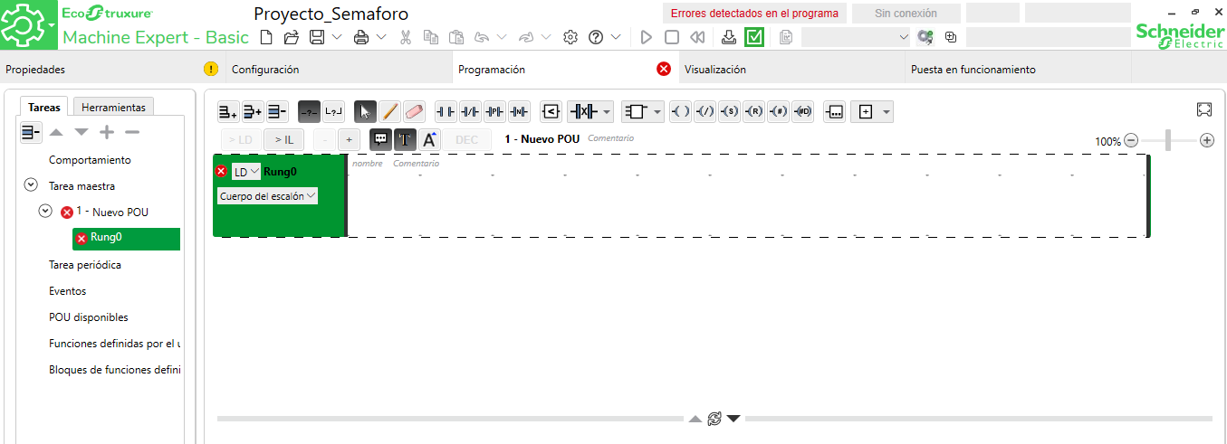
Los programas se llaman POU, cada uno con su Rung.
En la última pestaña: Puesta en funcionamiento permitirá simular el programa.
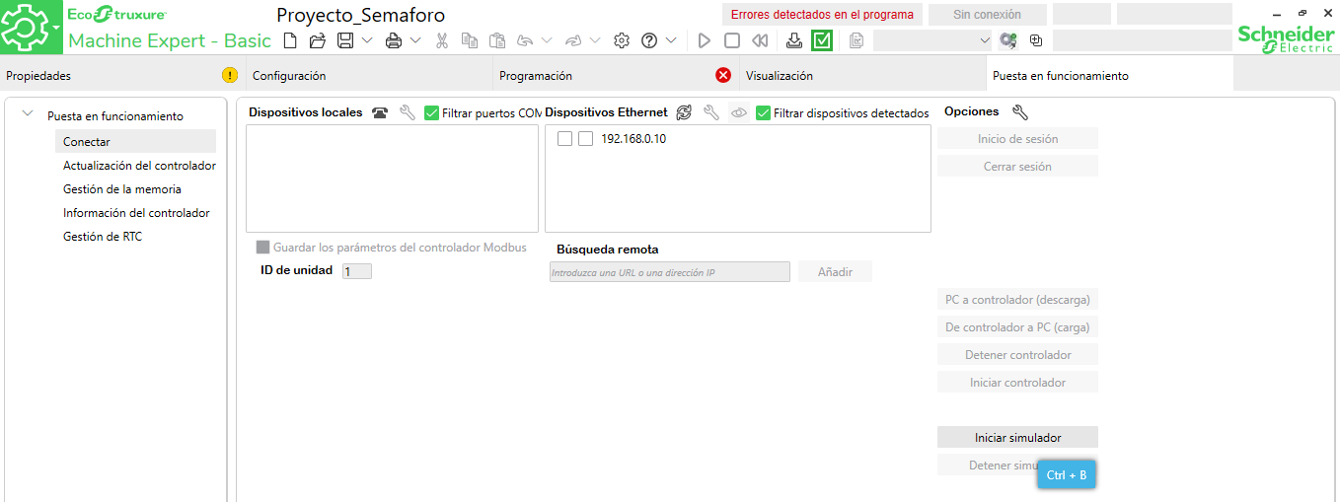
Podremos iniciar sesión si tenemos algún equipo conectado. Veremos los puertos COM y puertos Ethernet.

Funcionamiento básico de programa
Hay algunas diferencias con los clásicos ya que no tienen EN.
TM0.v podemos ver tiempos intermedios, puede ser util.
En pestaña programación tendremos un símbolo de + que permite iniciar la simulación.
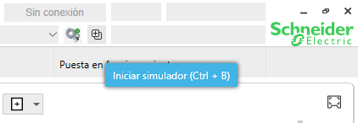
Campos de componentes: Dirección, Símbolo y Comentario
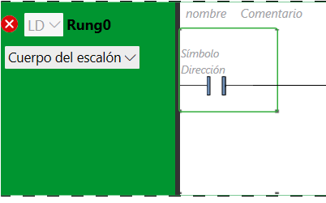

Cuando RUN esté titilando es que aún no se ejecutó el programa. Hay que utilizar el controlador para activar entradas y salidas y presionar el botón de Play:
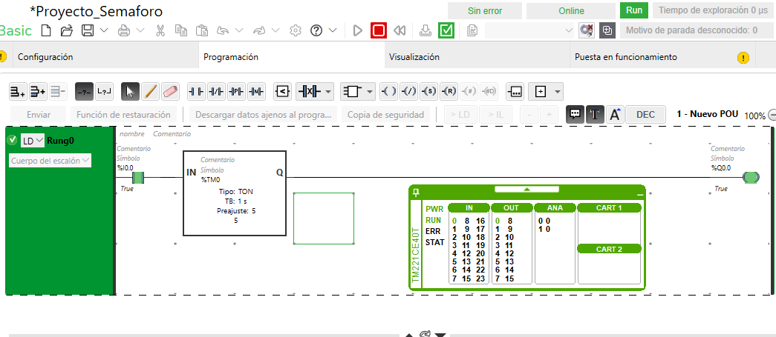
Con los valores de abajo podés Preajustar los timers.
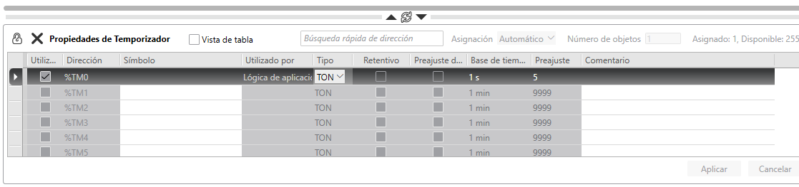
Podés comprobar funcionamiento de timer TP en que ni bien lo activas la salida se enciende y pasado los 5 segundos seteados, se desactiva.
Para detener simulación presionamos sobre mismo botón con que iniciamos:
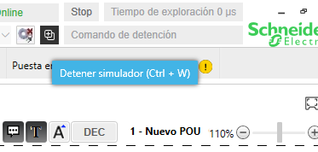
En las propiedades de la izquierda podemos colocar todas las listas de variables:
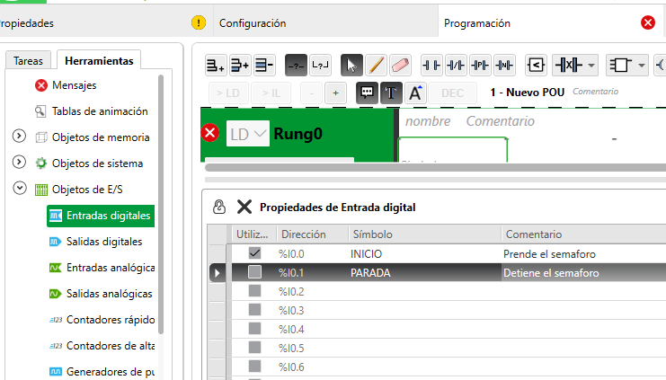
Agregamos escalón con el siguiente ícono:
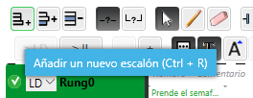

Programa semáforo
Ciclo de funcionamiento: Tiempos
- Rojo: 5 seg
- Amarillo: 3 seg
- Verde: 6 seg
- Amarillo 2: 3 seg
Se repite el ciclo.
Nos conviene hacer 1 acción por escalón.
1 botón de inicio y 1 botón de paro, tendré 3 salidas que serán cada una de las luces.
Como primer paso nos conviene crear la lista de variables (min 43:00)
Cada bit de memoria lo utilizaremos para contar cierto tiempo.
Se encuentra en herramientas: Objetos de memoria > Bit de memoria.(512 bits disponibles).
El %M0 lo llamaremos ROJO1 porque no podemos usar el mismo Símbolo que la entrada, sino te lo recuadra en rojo.
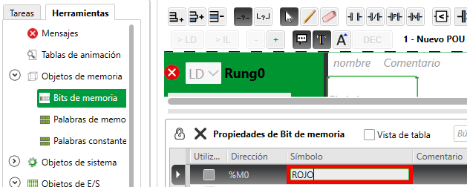
Acordarse de aplicar los cambios abajo a la derecha.
Por cuestión de seguridad vamos a cambiar uno de los símbolos utilizando el flanco ascendente para evitar falsas activaciones. Arrastramos el simbolo de contacto activado por flanco.
¿Qué temporizador nos conviene utilizar? El temporizador lo utilizaré para que el mismo temporizador quiero que active la salida cuando termine el tiempo.
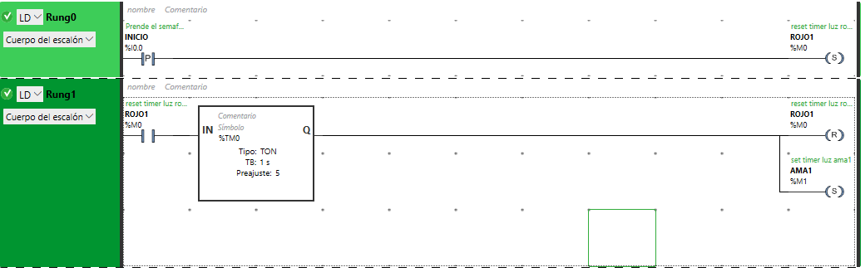
Aquí tenemos el bloque básico de encendido de luz. Puedo copiar un escalon y pegarlo haciendo click derecho sobre la zona verde.
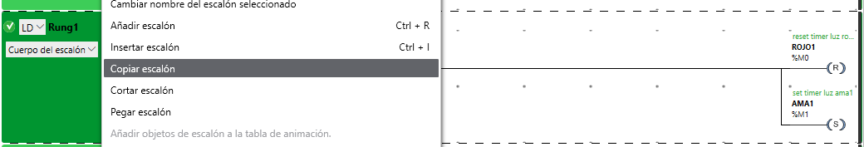
Así continuamos hasta crear todas las lógicas para las luces, pero en la del segundo ciclo de amarillo tenemos que hacer una salvedad. No vamos a hacer SET del ROJO1 de vuelta,
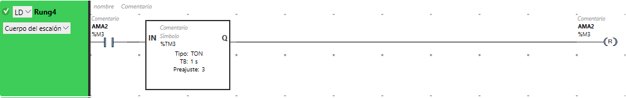
Vamos a quitarlo en el último escalon y agregaremos en paralelo con el pulsador de entrada del inicio donde tome la salida de %TM.Q.
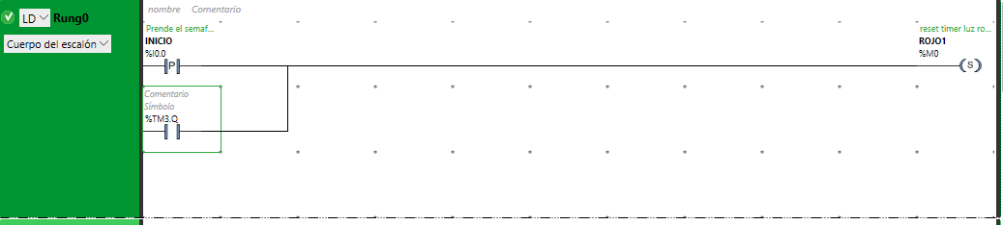
Finalmente nos están restando las salidas de las memorias a las luces (accionamiento). Ahí las agregamos:
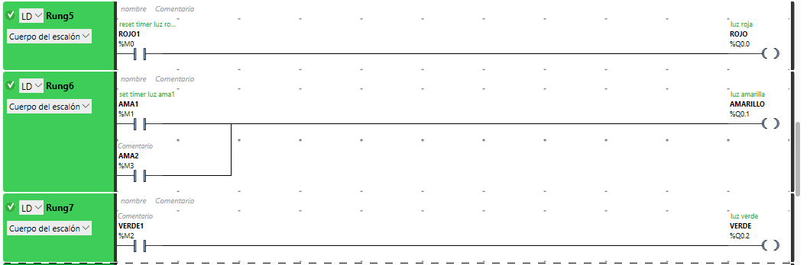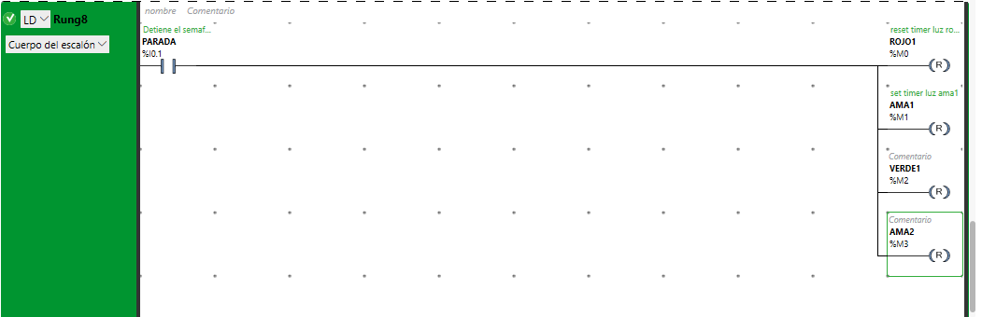
Fin del programa
Podemos ver que funciona adecuadamente como semáforo.
(01:18:00) Vemos lo que ocurre cuando no se utiliza un flanco ascendente en el pulsador de inicio. Se va quedando trabado en distintas partes.
Si en lugar de usar flanco ascendente quisieras utilizar un NA para el INICIO, deberías colocar NC de cada elemento en la línea para que funcione como una especie de “enclavamiento”.
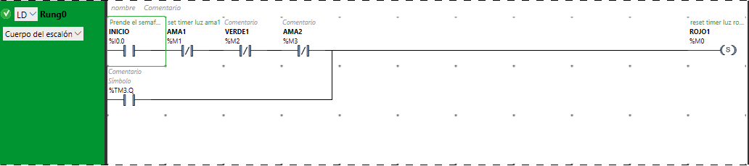

Vijeo Designer Basic
(01:31:44)
Configuración inicial Vijeo
Esta herramienta permite programar pantallas HMI (Human Machine Interface).
En el siguiente link suele estar, pide iniciar sesión:
https://www.se.com/ar/es/download/document/VijeoDesignerBasic/
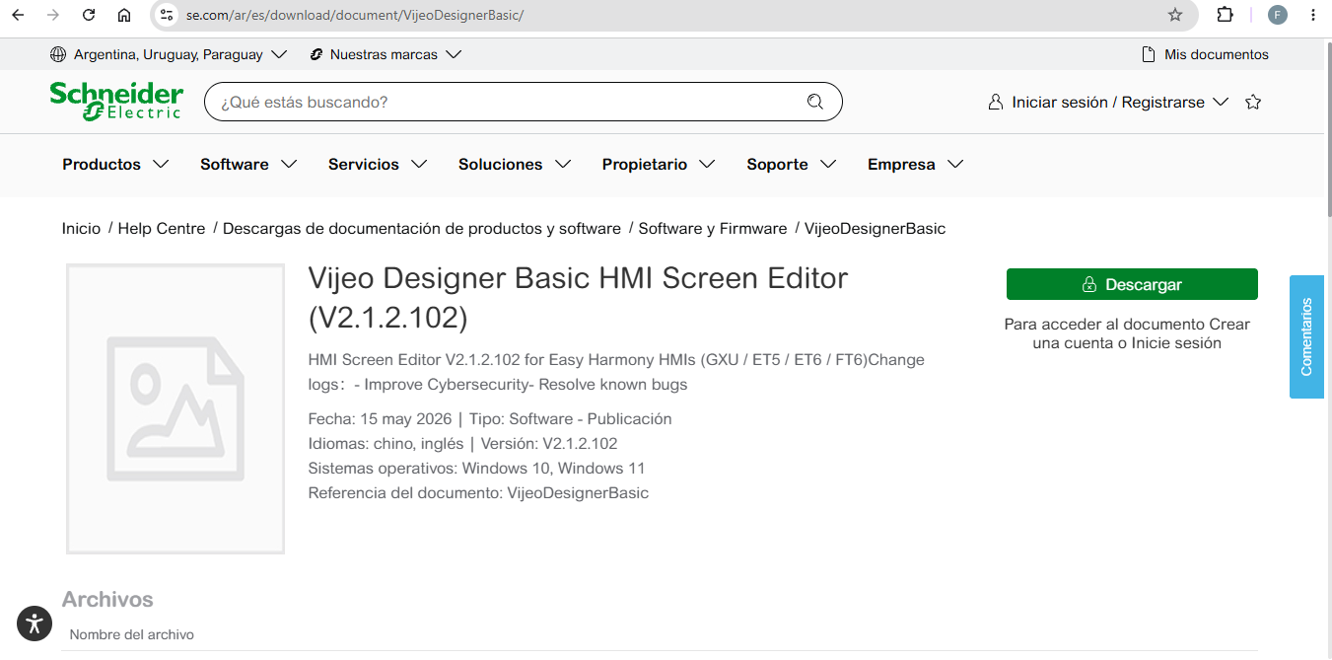
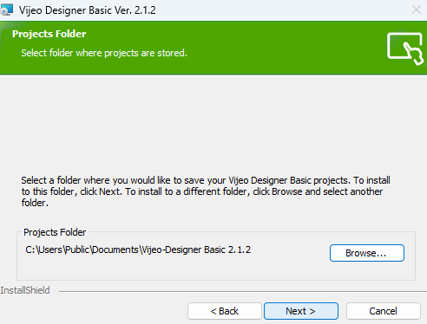
Este es un programa un poco más sofisticado.
Te pedirá crear un proyecto nuevo:
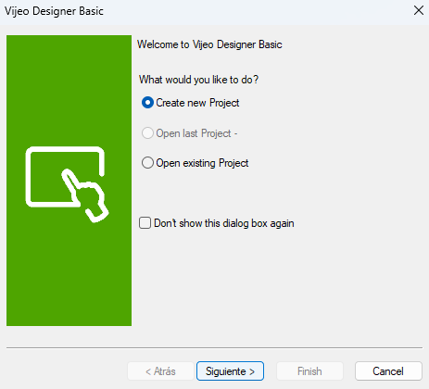
Aquí al equipo lo llamará “target” podemos especificar si trabajaremos con un único target o varios y es recomendable no utilizar ningún tipo de password:
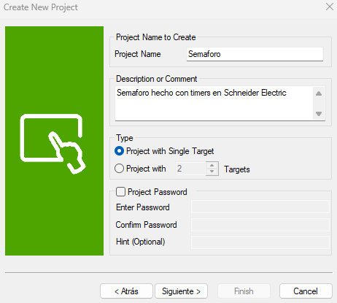
La pantalla utilizada es HMIGXU3512x (800x480) o como se abrevia: 3512
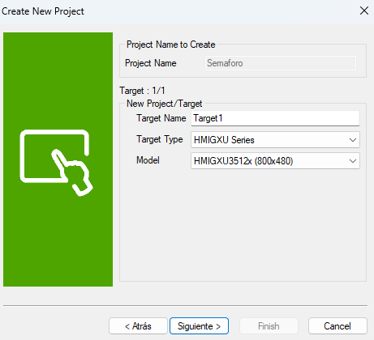
Aquí también deshabilitamos la opción de colocar un password:
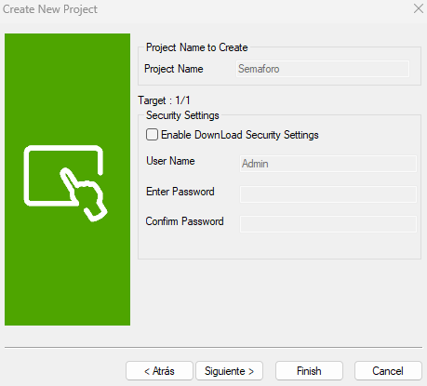
Si tuviéramos que conectarnos con otro equipo en Gateway colocaría otra dirección que apunta al Switch, pero en este caso la dejamos en 0.0.0.0:
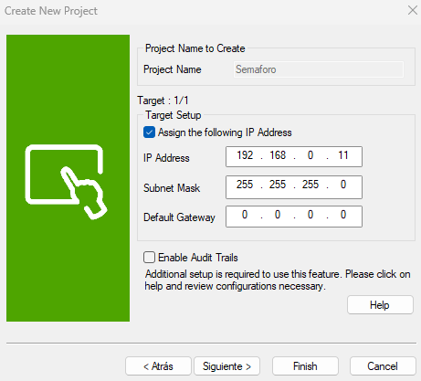
La pantalla siempre se conectará con otro equipo, quiero observar cosas que ocurren con el PLC. En este caso puedo declarar los equipos. Como nos comunicaremos a Schneider debemos especificarlo, también podremos ver otras marcas.
Add -> Manufacturer:Schneider -> Modbus TCP/IP
Cada marca tiene su preferencia con su protocolo de comunicación.
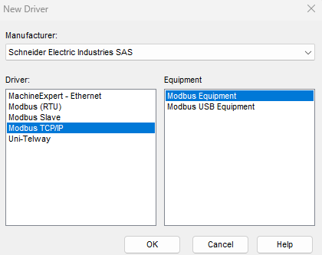
En la siguiente pantalla presionar: Finish y comenzaremos a diseñar.
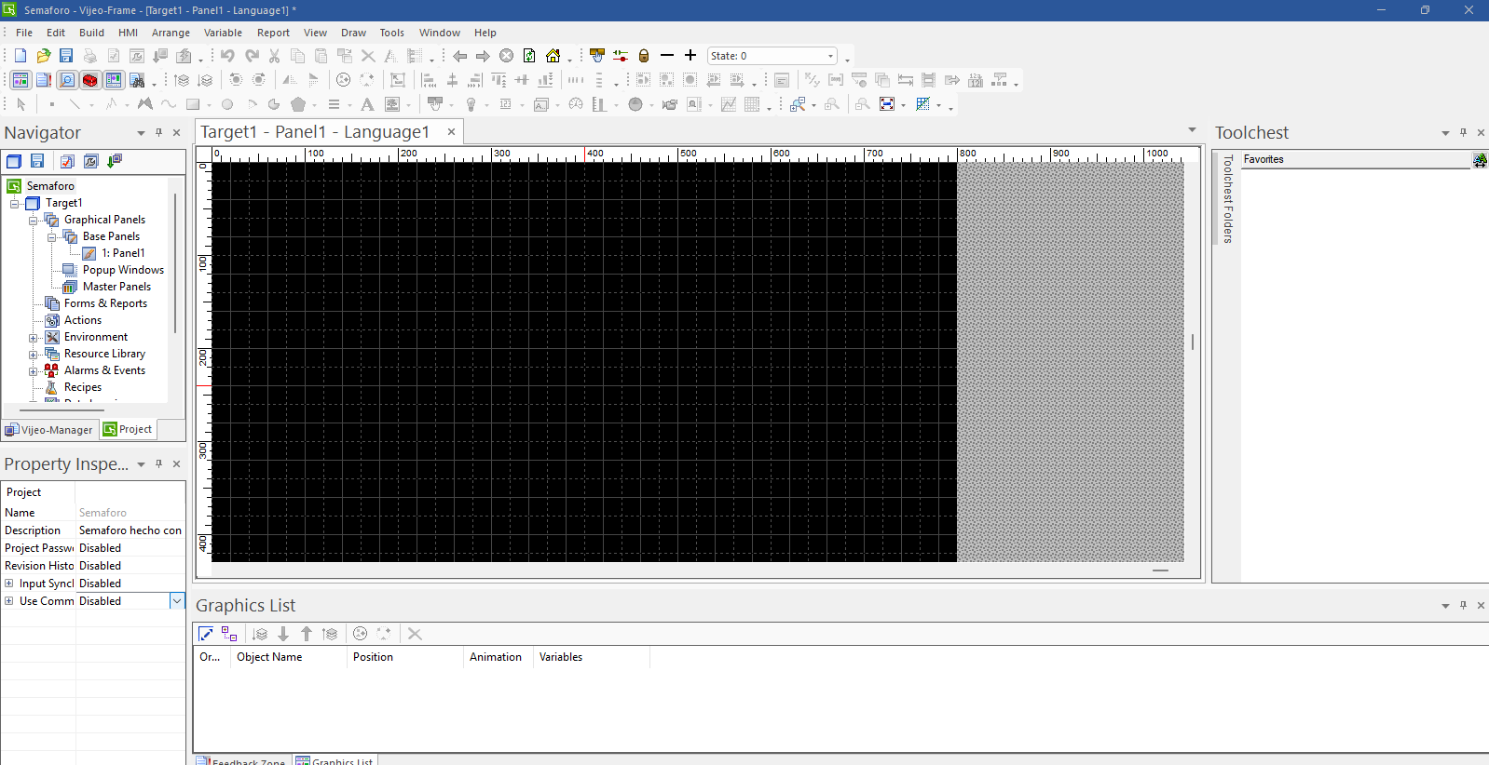
A la izquierda tenemos la sección Navigator que consiste en varias herramientas, una de ellas son los Panels o “pantallas” que visualizaremos.
Formularios y Reportes, Acciones, Alarmas y Eventos, etc.
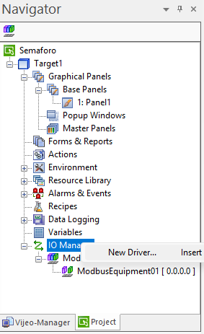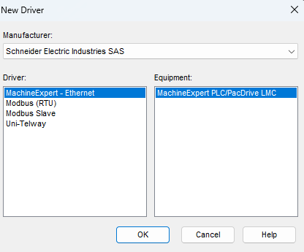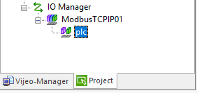
Si me olvidé, en IO Manager hacemos botón derecho y podemos agregar un nuevo driver.
Como ya tengo uno agregado no me permitirá agregar otro de momento.
Renombramos el dispositivo como: plc y le haré doble click para ingresar y colocar IP del equipo con el que me quiero comunicar. Tilder IEC61131.
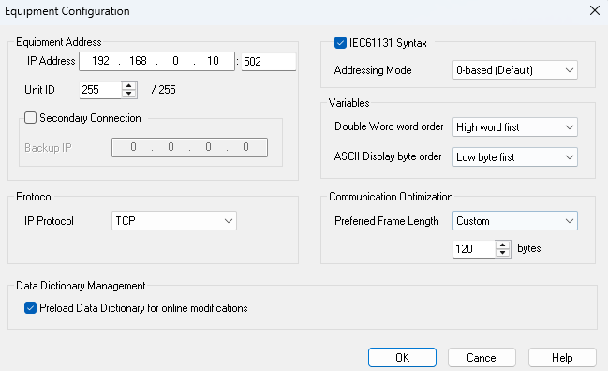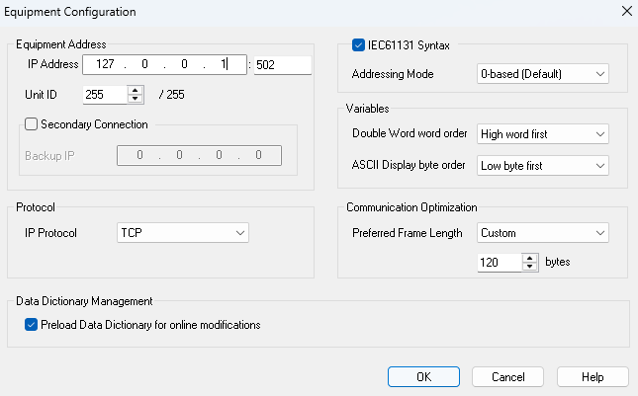
El número 502 es de un puerto específico, que puede identificar otro equipo conectado a la red colocando el Unit ID que puede tomar 255 valores distintos.
Los variadores de velocidad le podes colocar un Gateway y referenciarlo con esa dirección de Unit ID.
Hay que tildar la norma IEC61131 (norma que establece identificación %M, %Q, %I, etc.)
Pero… como queremos simular no vamos a utilizar la dirección IP: 192.168.0.10, sino que utilizaremos la dirección 127.0.0.1, al darle a aceptar, nos figuará la IP al lado de la dirección.
Mostrará este cartel, le damos “Sí”.
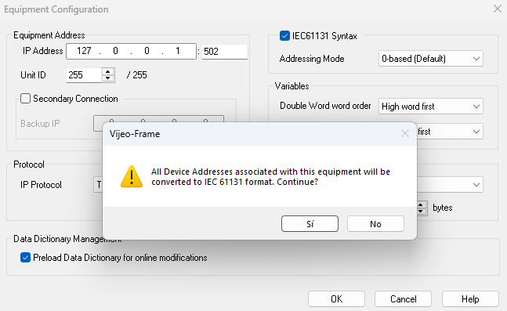
Ya aparece la dirección de IP:
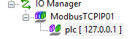
Tenemos muchas herramientas para verificar. Las pantallas se denominan 1:Panel1 y sobre Base Panel con click derecho podemos crear un nuevo panel. Aquí debemos crear un botón para navegar entre los paneles.
En la pestaña de arriba te dice que panel estás referenciando.
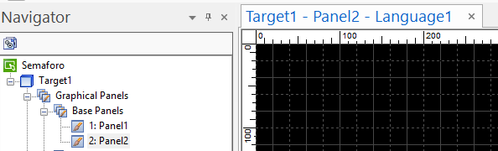

Configuración panel HMI inicial
Renombramos los objetos Panels y colocamos un texto para identificar cada pantalla:
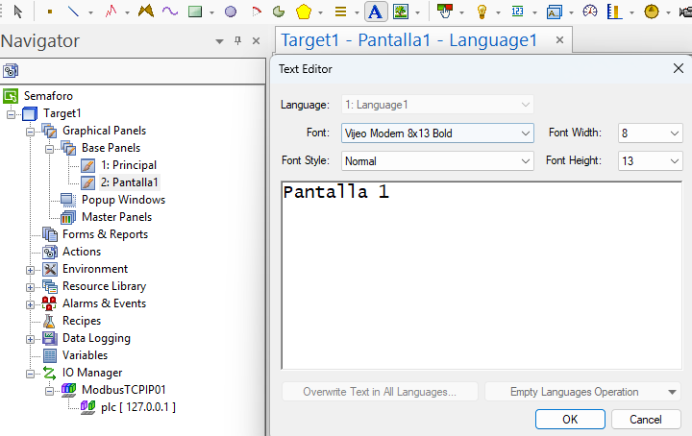
Abajo a la izquierda podemos ver lo que son los Property Inspector para cambiar atributos/propiedades de un objeto:
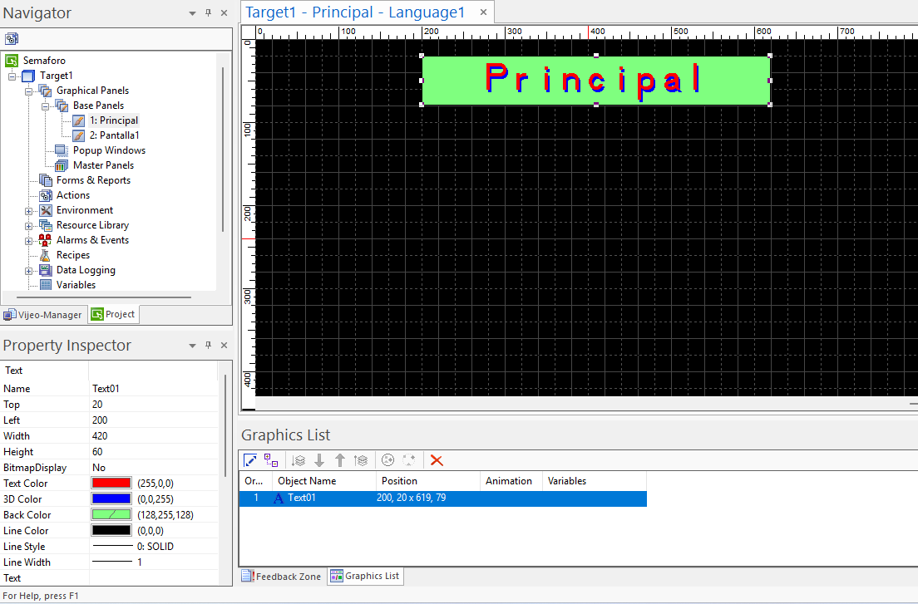
En este siguiente ícono podemos agregar botones “Switch”:
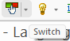
Tenemos diversas categorías de botones, como queremos usarlo para cambiar entre paneles hay que seleccionar Operation: Panel y Change Panel: 2.
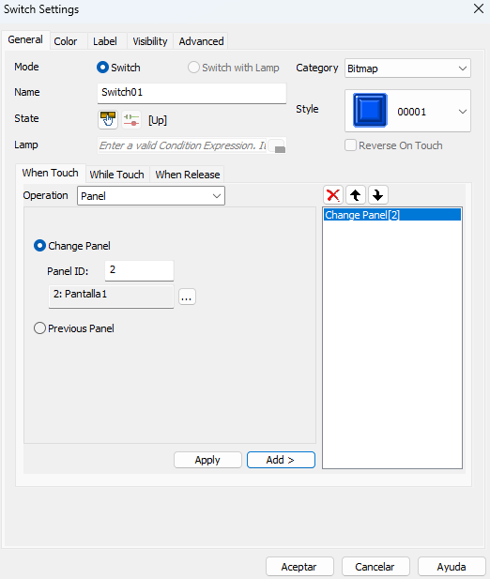
Ya cuando tenemos los botones que nos hacen navegar entre pantallas listos, podríamos intentar de simularlos al utilizar la llave inglesa: “Build target”.
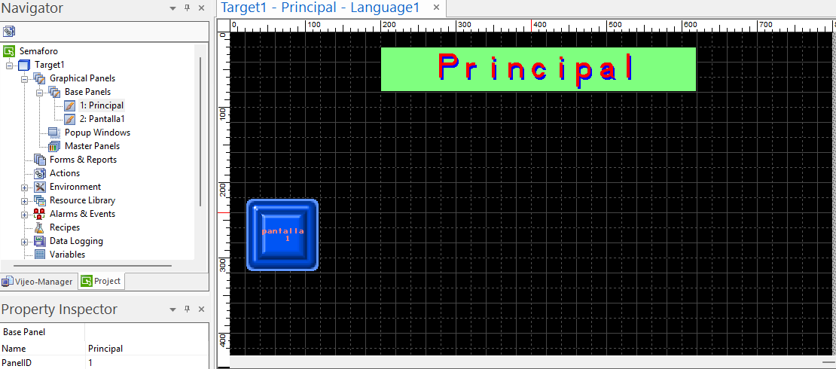
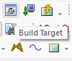
Si está todo OK, sólo te dará 1 warning por no colocar contraseña…
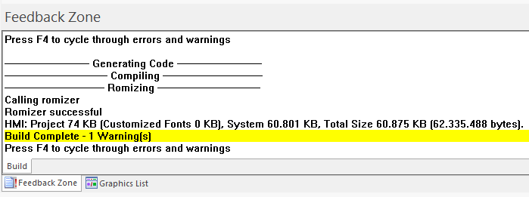
A la izquierda se encuentr el ícono de simulación: 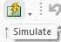
Aquí ya estamos simulando:
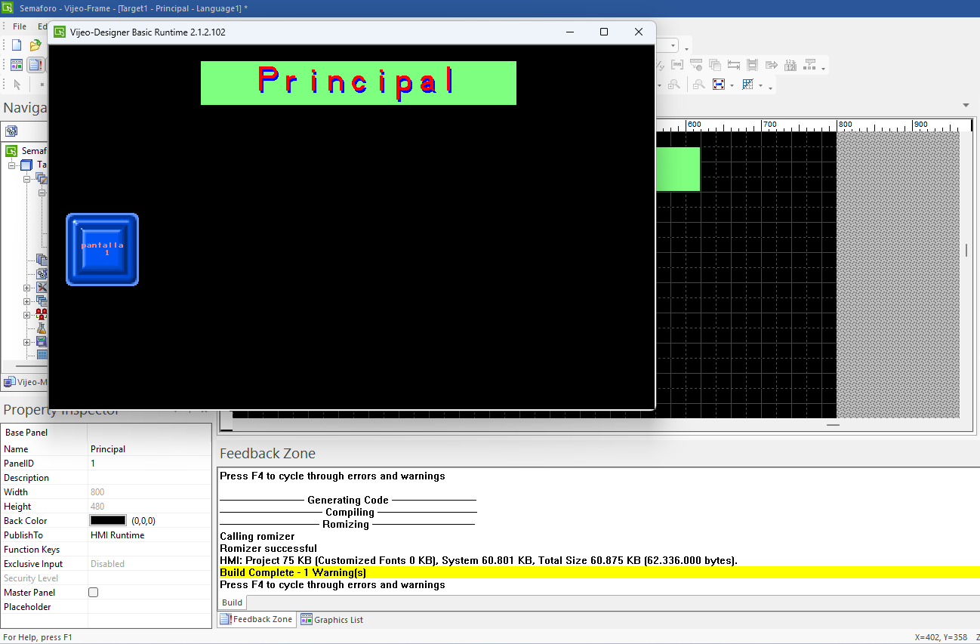
Podríamos colocar el botón de inicio y el botón de paro, también las luces.
Puedo trabajar con variables internas de la pantalla y con variables externas.
(02:12:00) Podemos trabajar con Variables (bits, texto, integers,etc.)
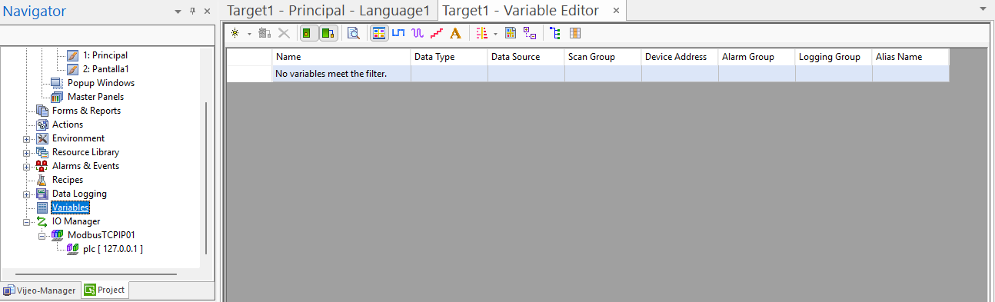
Crearemos nuevas variables que necesitamos que sean externas:
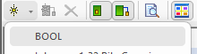

Pero antes, haremos un breve ejercicio: Seleccionaremos esta variable que definiremos como lampara como interna no hay que colocar nada en el scan. Luego creamos un pulsador y seleccionaremos como Momentary On especificando que modifica a la variable lampara y la agregamos.
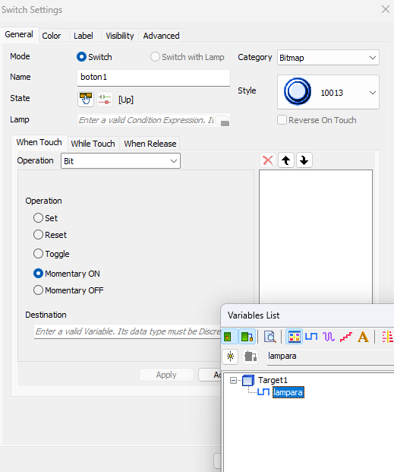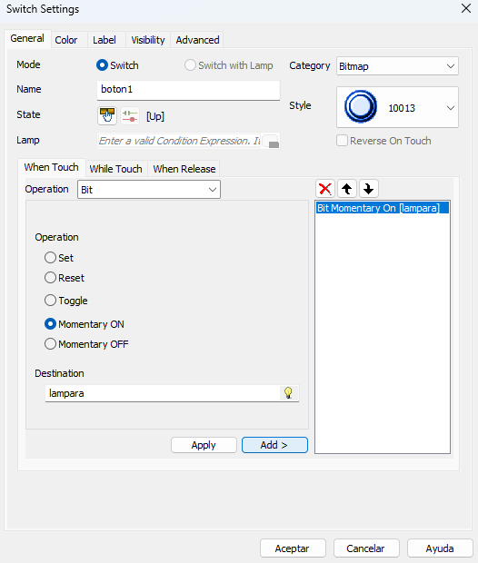
Podemos colocar una lámpara roja para probar y que en color tenga configurado el valor de Blink: Slow
Simulamos y probamos.(02:20:00)
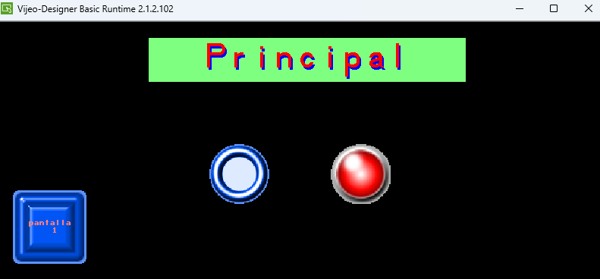
Si ubiesemos utilizado el SET ubiese presionado el pulsador y se quedar[ia retenido el valor.
Con estas configuraciones activadas podemos ver a que variable estan asociadas.
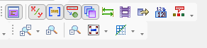

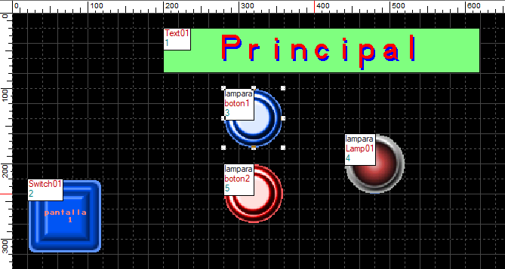

Ejemplo semáforo: Configuración variables
Ahora continuemos configurando el proyecto para utilizar variables externas para manejar nuestro semáforo por PLC.
Podemos hacerlo desde la configuración del boton1 y new variable
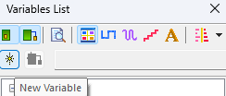
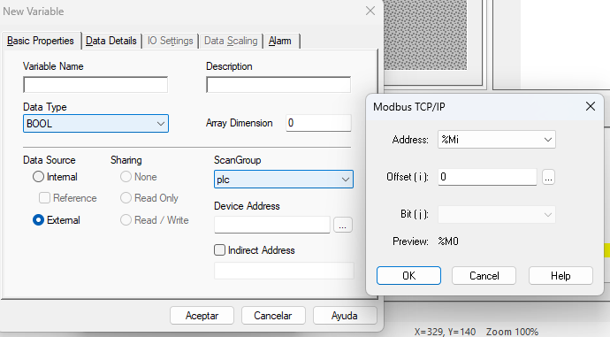
Debemos especificar: Data Type BOOL, ScanGroup: plc y en el
Device Address debemos seleccionar ciertos parámetros específicos.
Presionamos en OK como se ve en la imagen para que nos cree el %M0:
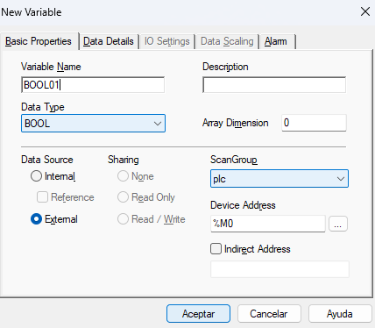
Ya la vemos en el listado de variables externas:
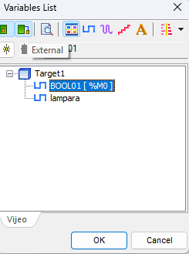
Y debo configurarlo como un SET, ya que necesito que se mantenga encendido. Le colocaré texto de INICIO.
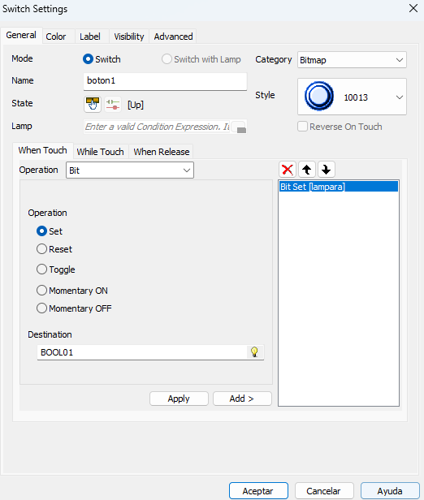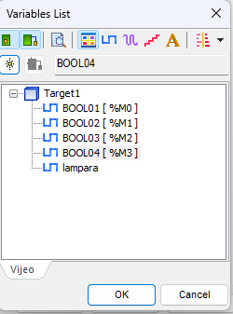
Colocamos 4 resets para este pulsador de PARADA:
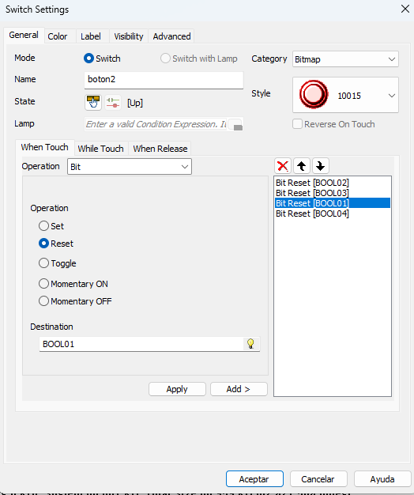
Ahora tenemos que asociar la variable a la salida:
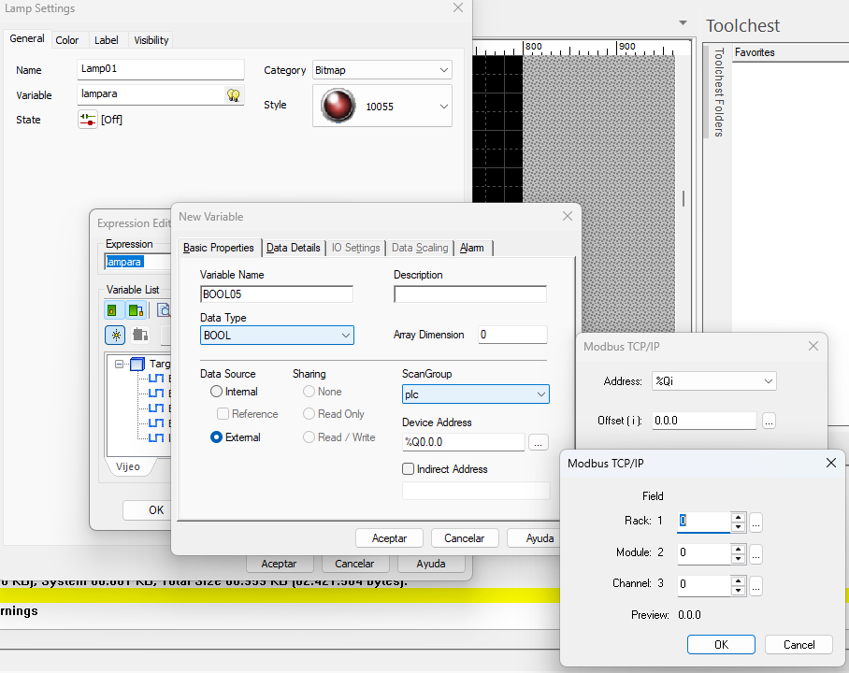
Veremos que Q tiene 3 valores para offset ya que está asociado con los módulos de expansión.
creamos la variable rojo, ama y verde:
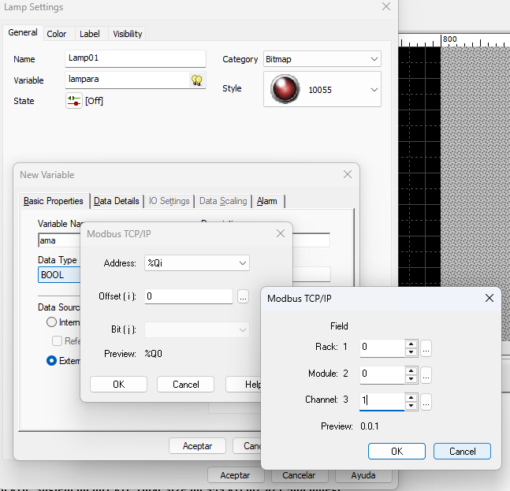
Ahora seleccionamos nuestra variable para rojo:
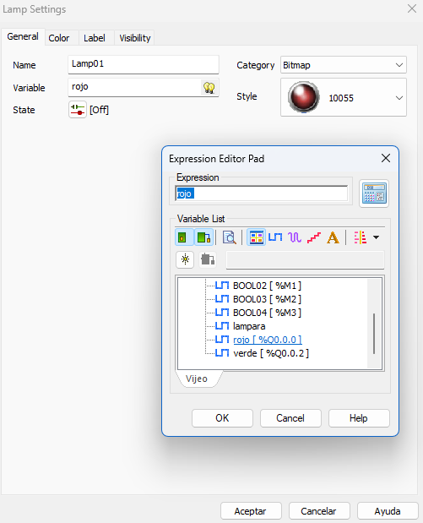
Ahora cuando lo intentemos simular, nos mostrará un cartel diciendo que no se pudo conectar con el PLC:
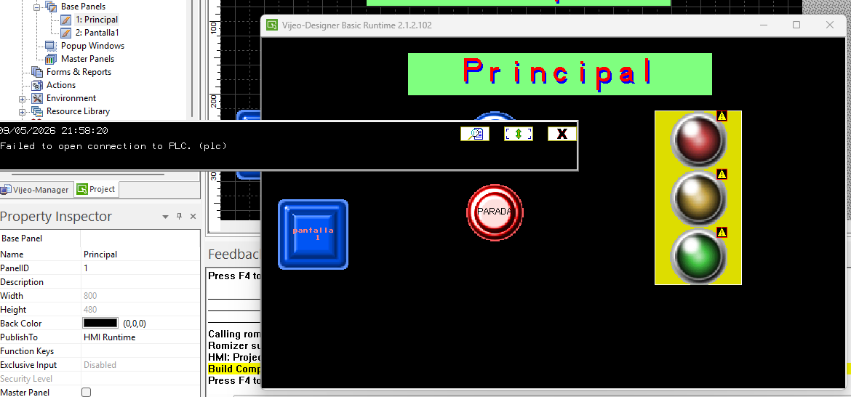

Interacción HMI con PLC
Abrir el Machine Expert Basic junto con el Vijeo.
Tenemos que abrir el proyecto (que tenia 3 NC al inicio), Simular y ejecutar RUN
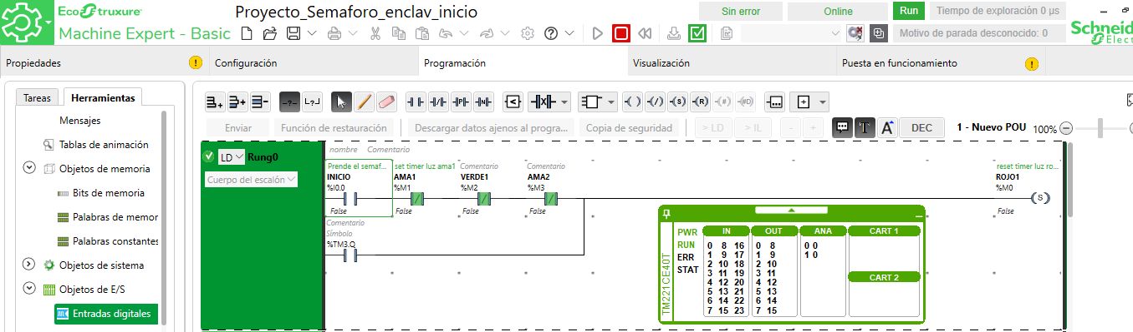
Luego vamos al HMI y en Pantalla1 presionamos el pulsador de INICIAR y si todo está ok comienza a funcionar el semáforo.
Efectivamente está funcionando:
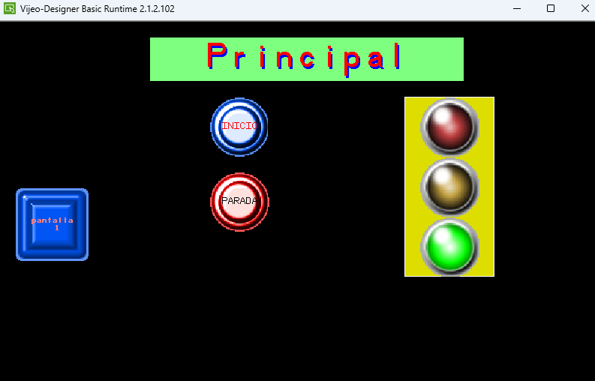

Contadores con Machine Expert Basic
Ver apunte de PLC Schneider Electric.
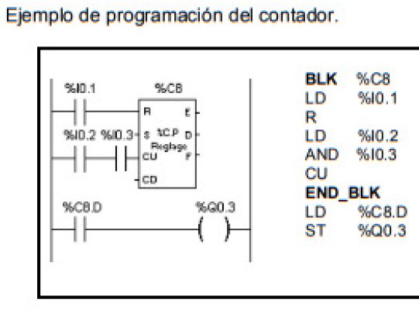
En pagina 33 veremos un ejemplo de bloque contador.
Tiene 4 entradas: R, S, CU (count up), CD (count down)
Tiene 3 salidas: E, D y F
El contador cuenta eventos y se graba en una variable llamada %C.V
Los tipos de datos para entradas y salidas son “bit”. La preselección es de tipo “word”.
Pueden contar entre 1 y 9999 y al llegar al final empiezan a contar nuevamente.

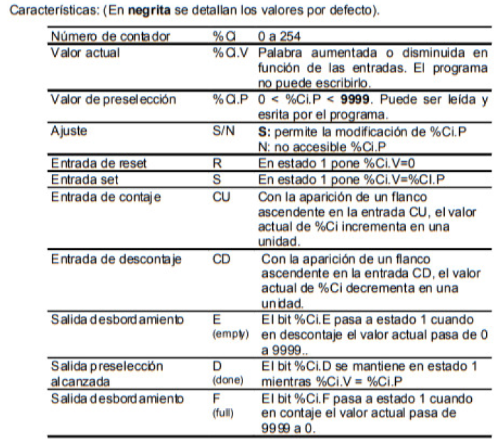
(Página 32)
Valor de preseleccion: %a.p
Valor actual: %a.v
Entrada reset R: En estado 1 pone %ci.v = 0
Entrada reset S: En estado 1 pone %ci.v = %ci.p
Salida D (done): Se pone en 1 cuando la cuenta llegue al valor de preseleccion.
Salida F (full): Pasa a estado 1 cuando en contaje el valor actual pasa de 9999 a 0 (incrementa).
Salida E (empty): Pasa a estado 1 cuando en contaje el valor pasa de valor de 0 a 9999.
Contadores en Siemens
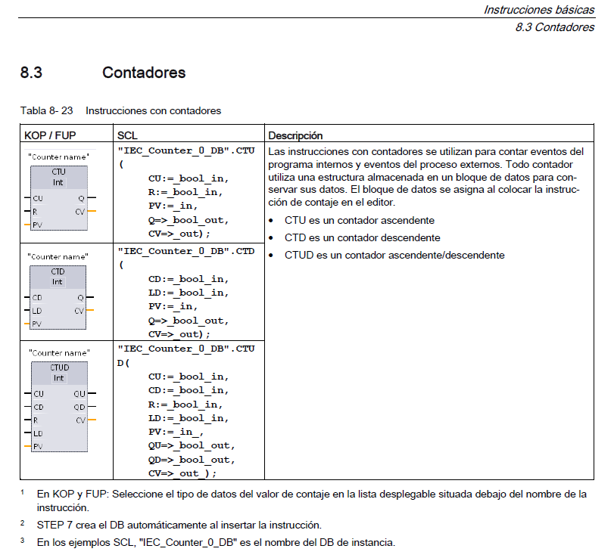
Ver documento 91696622_s71200_system_manual_es-ES

Lo veremos en este manual lo relacionado con Siemens.
- CTU: cuenta progresivamente hacia arriba
- CTD: cuenta progresivamente para abajo
- CTUD: cuenta progresivamente hacia arriba o hacia abajo
Vean que los pines de entrada son negros o naranja según el tipo de dato que tienen.
En el CTU cuando PV y CV son iguales Q se pone en 1. Un 1 en LD volverá a 0.
El CTD la entrada CD descontará al valor de preselección en PV. Si coloco un 1 en LD volverá al valor de preselección.
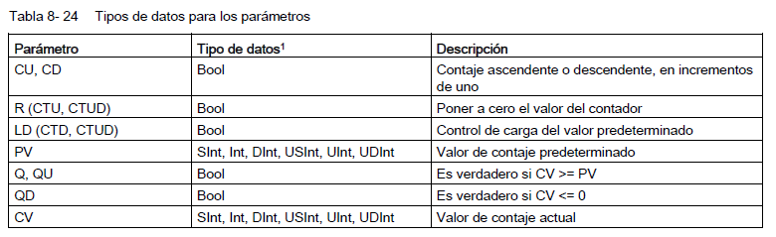
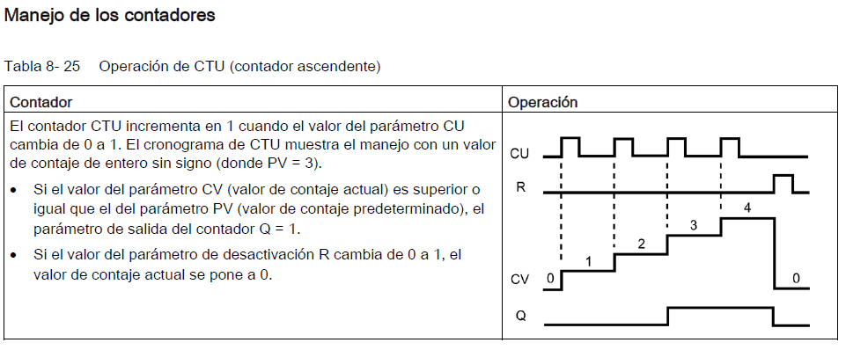
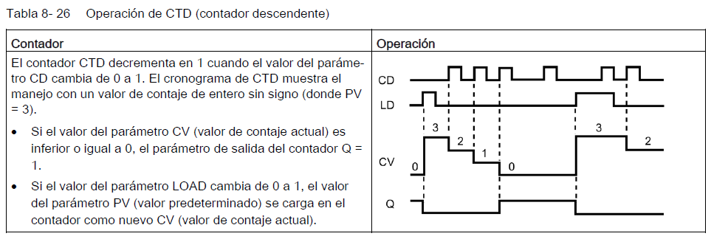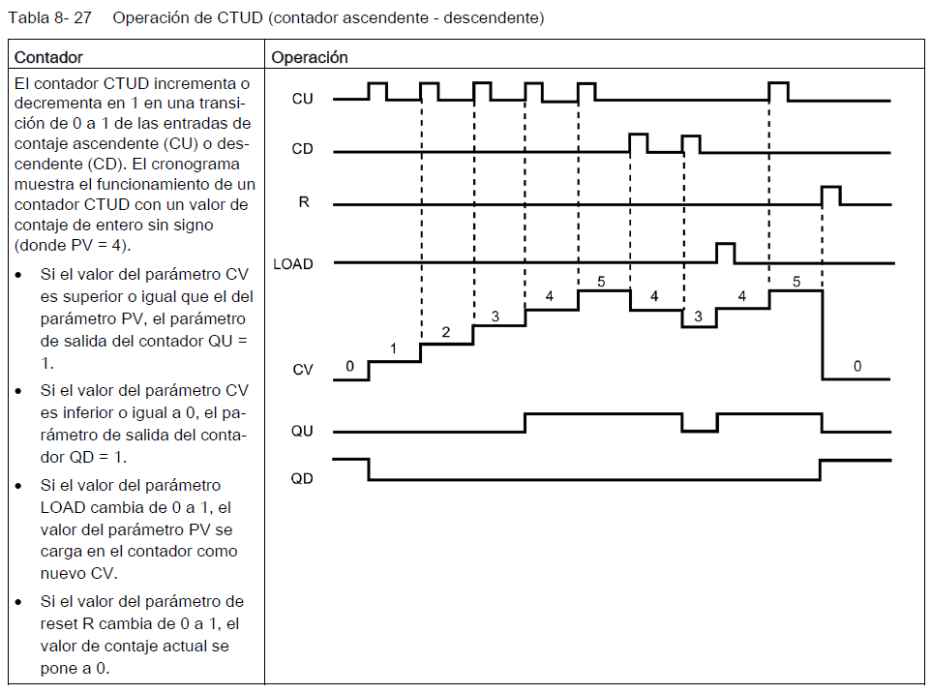
El contador CTUD tendrá la salida QU = 1, si CV alcanza el valor de preselección y el QD se pondrá en 1 cuando el valor de CV sea 0. El LD convierte CV=PV.

Contadores en Schneider
Creamos el programa > Guardar como “Proyecto Contadores/Cintas transportadoras”, habiendo aplicado las propiedadesde protección como “inactivas”.
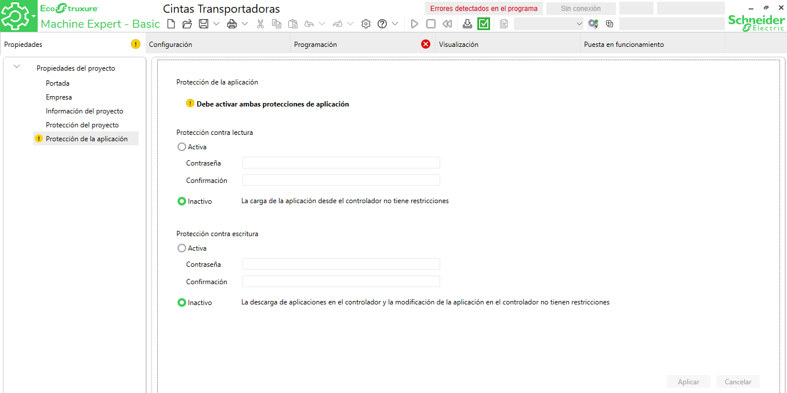
(49:50)
Es este dispositivo: TM221CE40T
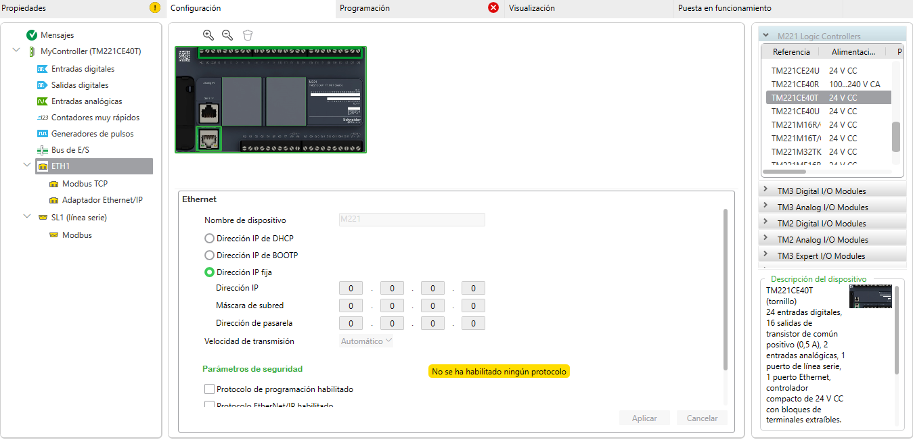
Recordar que se les pueden poner modulos de cartucho.
Hay que tildar los 4 protocolos de abajo sino no te podrás comunicar con la pantalla:
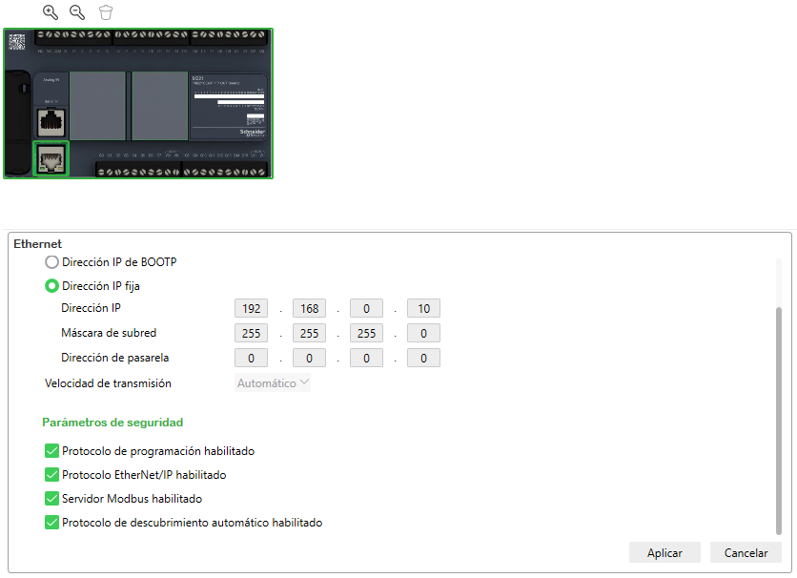
Este es el diagrama del contador
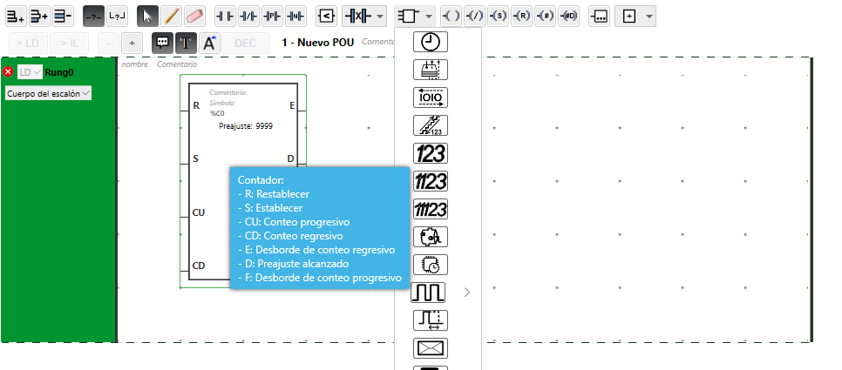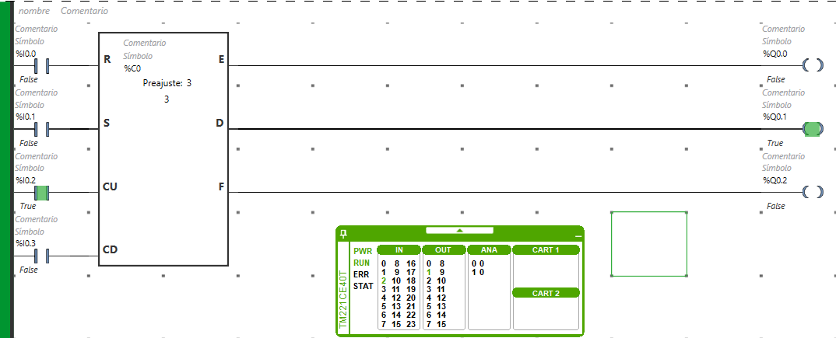
Diagrama de funcionamiento
Objetos pasan de la cinta A y B hacia la C para el área de empaquetado.
Al final de las cintas A y B tenemos sensores.
Pasan 5 objetos de la cinta A a la C, el selector debe permitir el paso de objetos de la B a la C. Deben llegar 4 objetos de la B a la C.
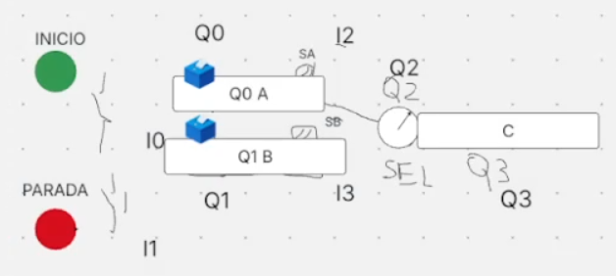

Programa cintas transportadoras
Entradas Digitales:
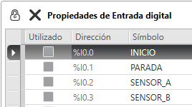
Salidas Digitales:
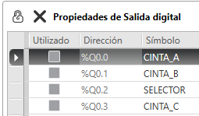

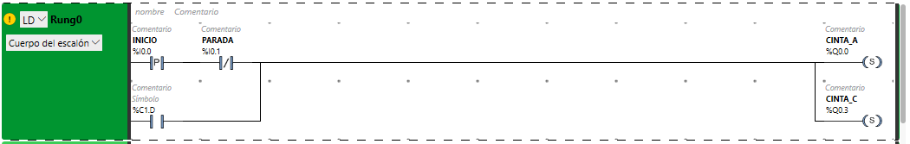
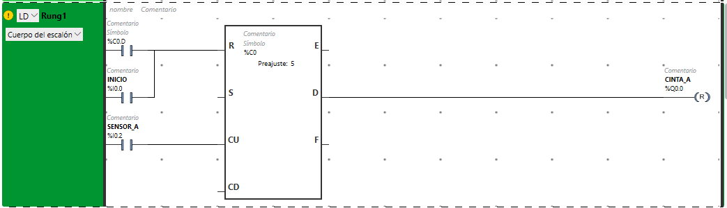

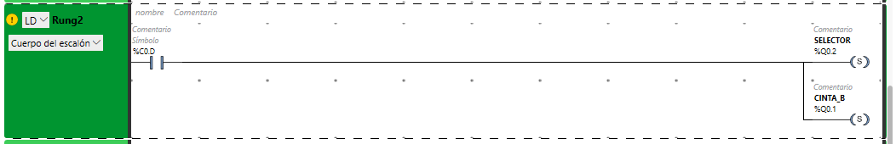

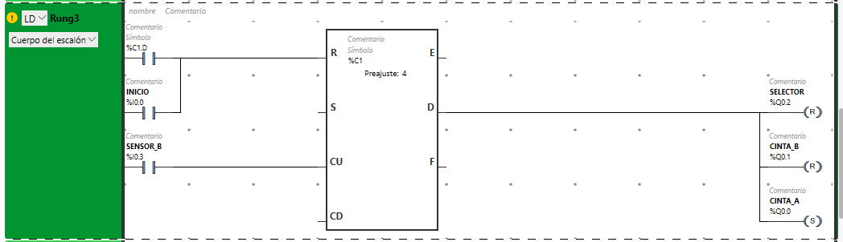
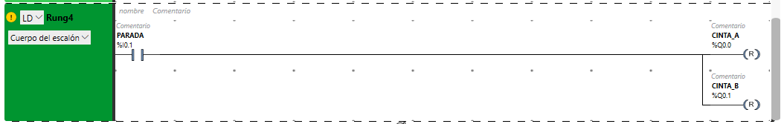
(Hasta 02:00:00: Se freeza el programa, continuamos en 02:22:30)
El diagrama básico utilizará INICIO (%I0.0) y PARADA (%I0.1).
Si queremos manipular pantalla HMI tenemos que usar bit de memoria INICIO_HMI (%M0.0) y PARADA_HMI (%M0.1).

Cintas Transportadoras en HMI
(02:27:00)
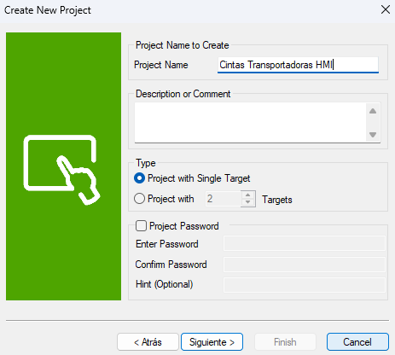
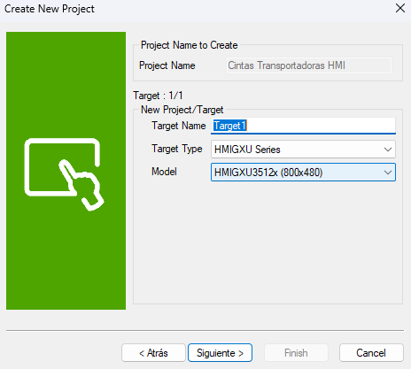
El modelo de HMI es HMIGXU3512x (800x480).
No le pongas contraseña al HMI. Destiladar Enable DownLoad Security Settings
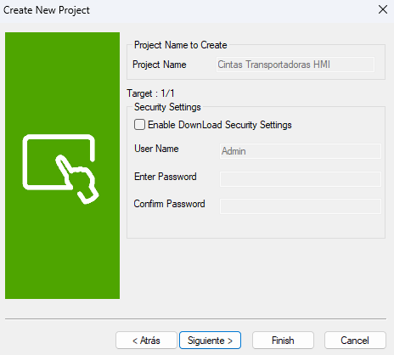
Asignamos IP: 192.168.0.11 debe ser distinta al PLC.
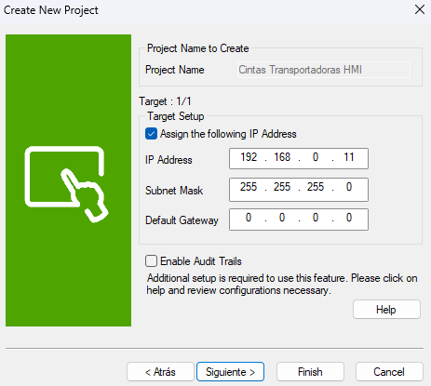
La máscara de subred debe ser: 255.255.255.0
Agregamos Modbus TCP/IP.
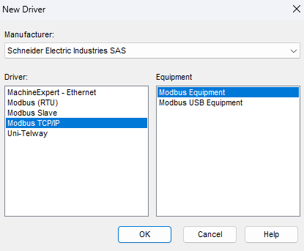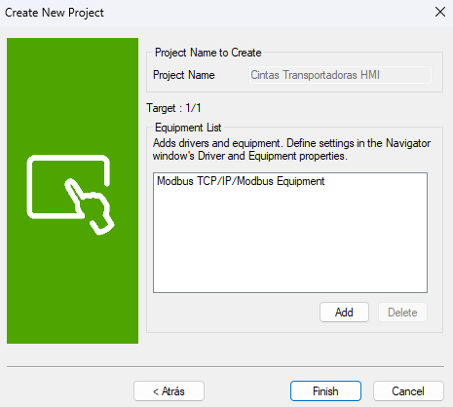
Modbus TCP/IP > Modbus Equipment.
Le damos a Finish y comenzamos a diseñar el panel:
Lo haremos en 1 solo panel.
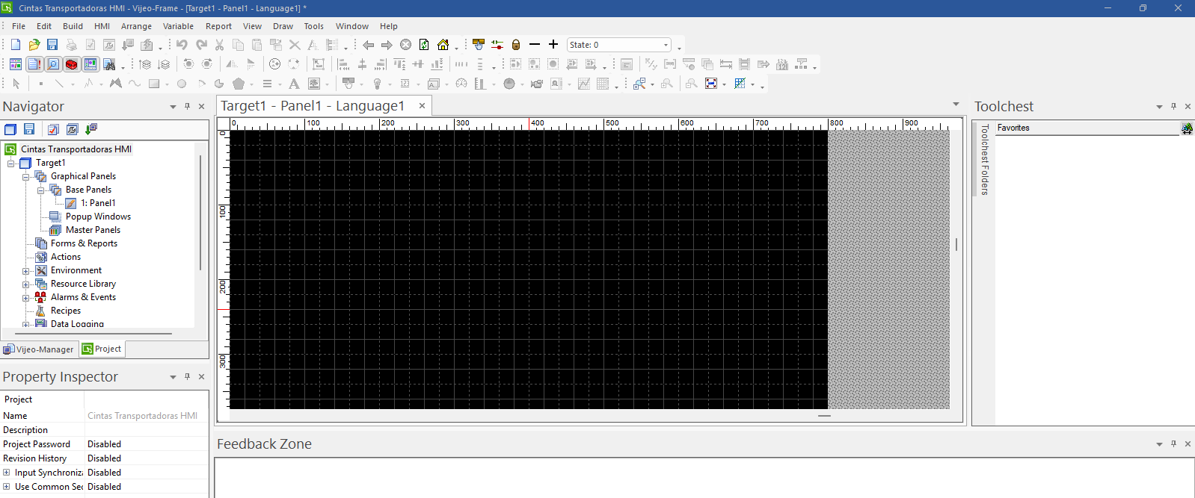
Configurar el Navigator con doble click y cambiamos el nombre a “plc”
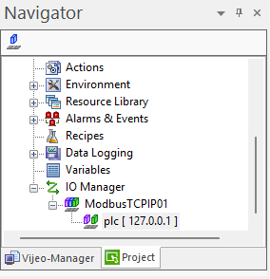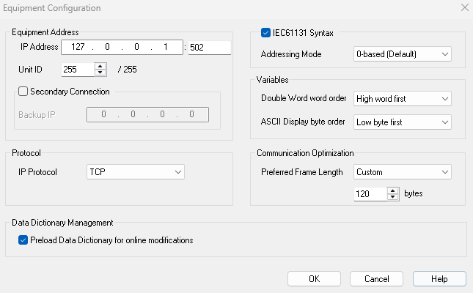
Luego colocamos un Switch como un Momentary ON.
Asegurarse de tildar IEC61131 Syntax
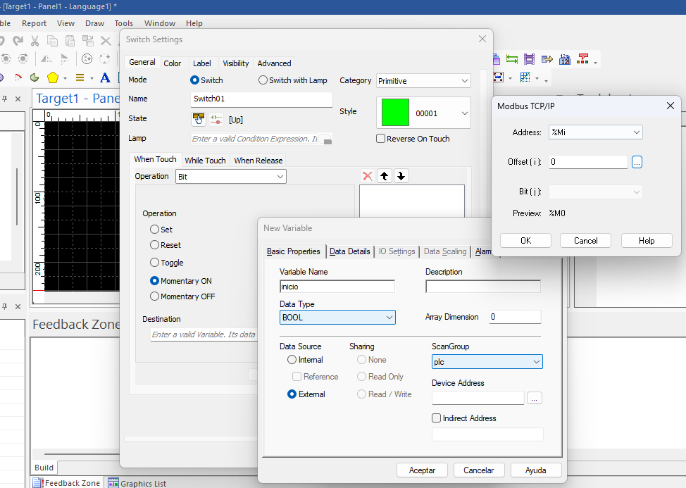
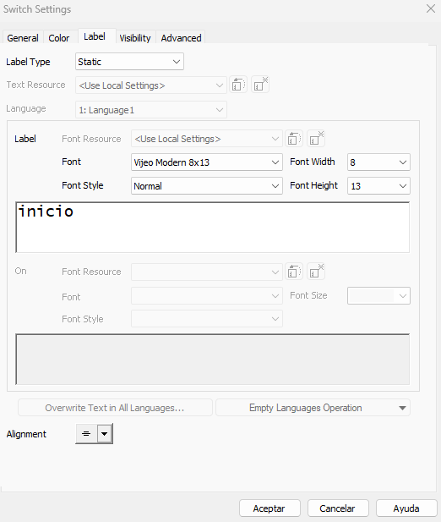
Verificar que en la salida utilizamos el ultimo bit para asignar la salida Q0.0.1, Q0.0.2.
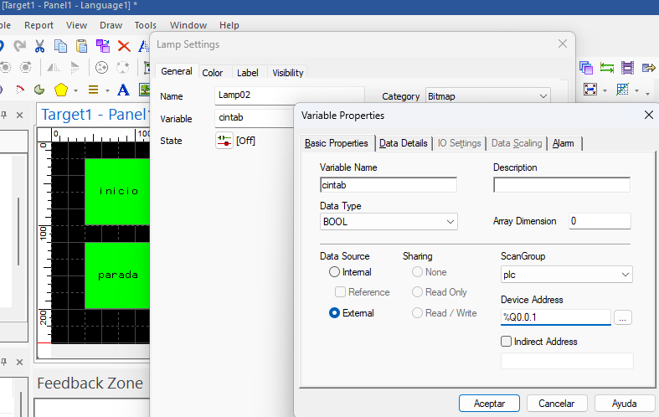
En el mismo PLC siempre cambiamos el último bit para el device address.
Ahora, haremos Build Target en el ícono de la llave inglesa:
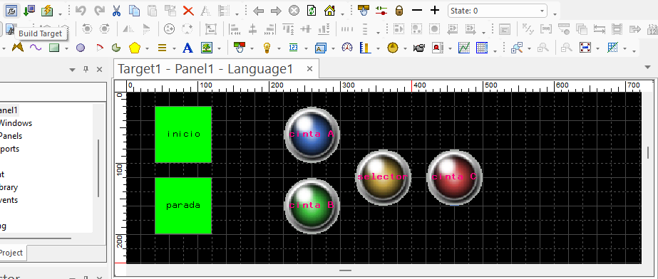
Pueden salir mensajes en amarillo que son Warnings y le damos a simulate (Primero hay que tener el Machine Expert Simulando para que funcione)
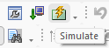
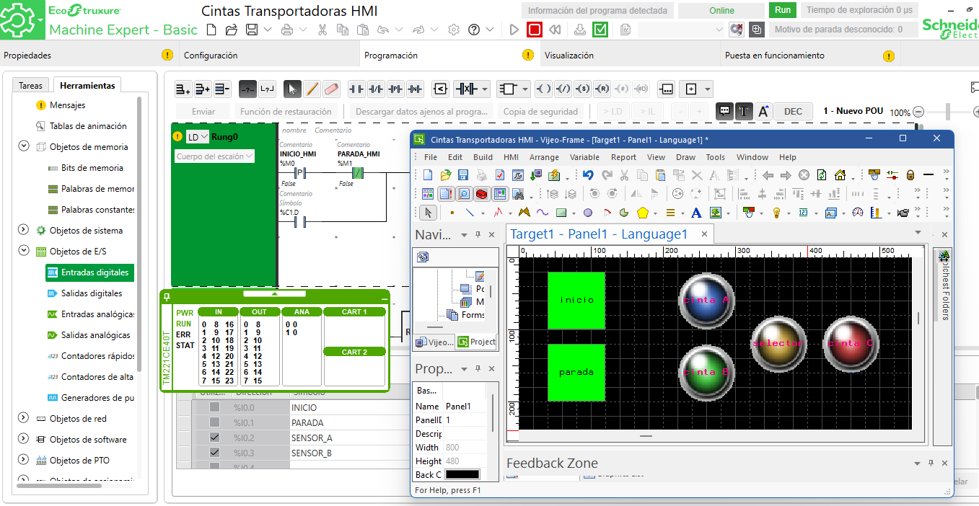

Al iniciar el programa, se enciende cinta A y cinta C.
Utilizo el machine para contar hasta 5 con el sensor A:
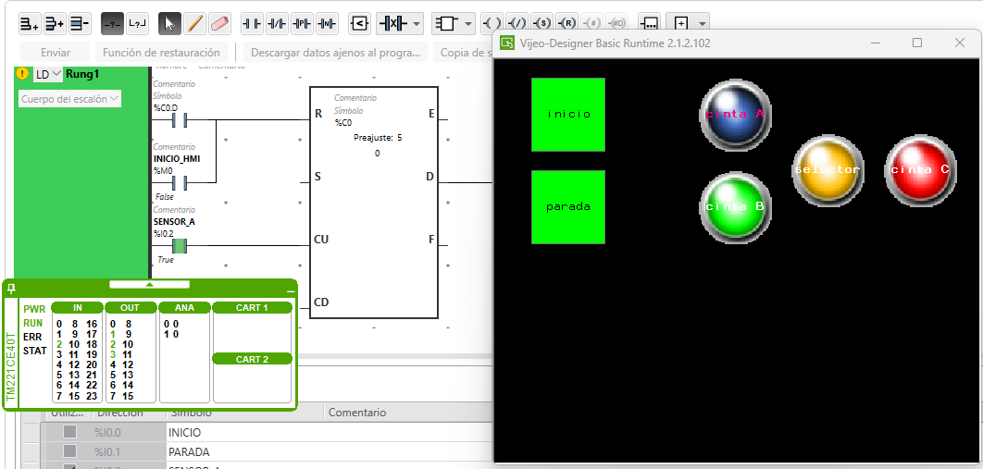
Luego el sensor B detecta 4 objetos y enciende cinta A nuevamente, reestableciendo el selector a su posición inicial:
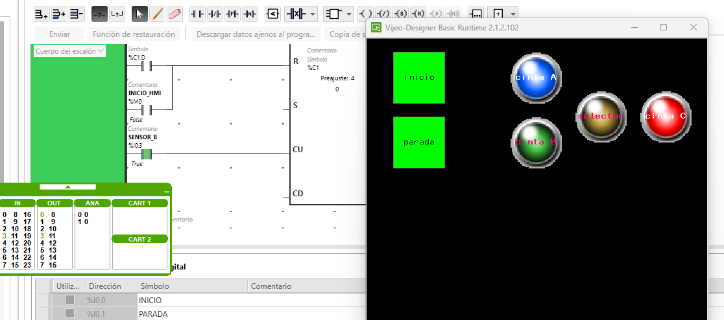
Presioné el botón de parada y se apagan las luces:
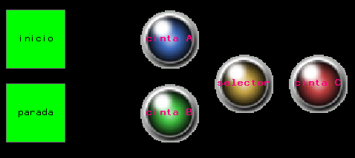
(02:53:28)
Vamos a crear un display numerico tiene que ser de tipo MW
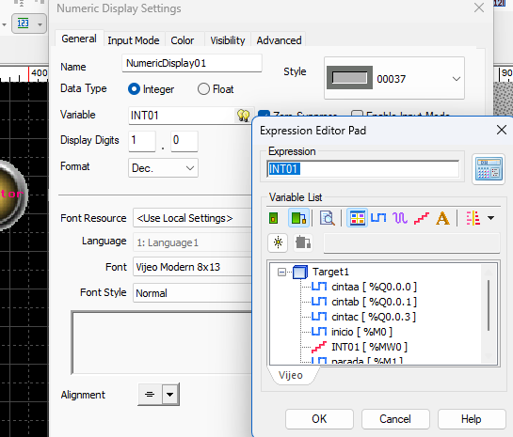
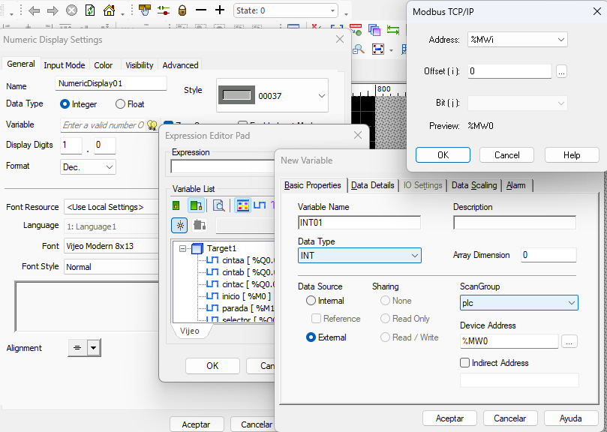
Cuando ya asociamos la variable al display, tenemos que utilizar en el Machine Expert lo siguiente Bloque de operación para asignar una variable a otra:
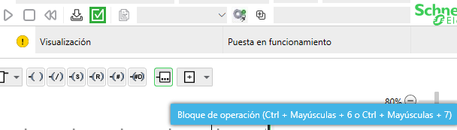
En un nuevo rung lo colocamos:
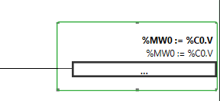
Ver que ahí coinciden:
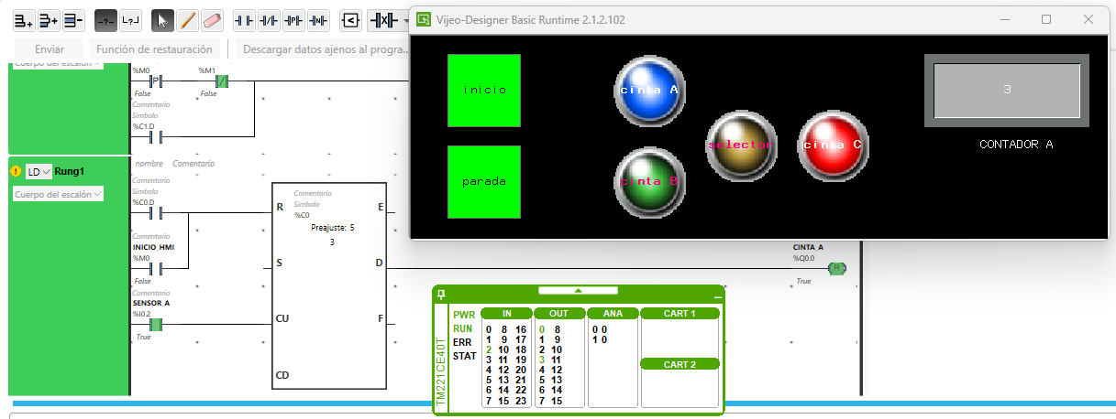
Si agregamos otro display con %MW1:=%C1.V, finalmente queda:
